Les Amis d’Ealing en partenariat avec le Cinéma Colisée Lumière
Présentation du film
Vita & Virginia, de Chanya Button

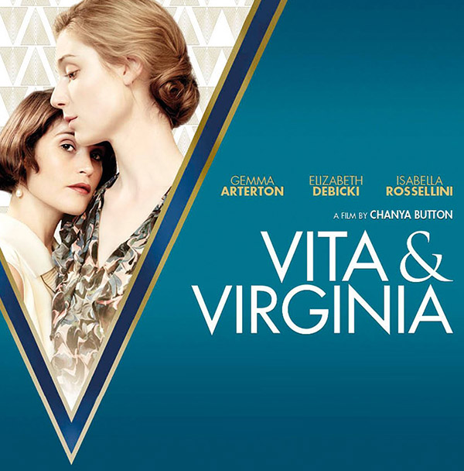
Virginia Woolf et Vita Sackville-West se rencontrent en 1922. La première est une femme de lettres révolutionnaire, la deuxième une aristocrate mondaine. Quand leurs chemins se croisent, l'irrésistible Vita jette son dévolu sur la brillante et fragile Virginia. Commence une relation passionnelle qui fait fi des conventions sociales et de leurs mariages respectifs. La fascination que Virginia ressent pour Vita, l'abîme entre sa vie d’artiste et le faste de l'excentrique aristocrate donneront naissance à Orlando, une de ses œuvres maîtresses, bouleversante réflexion sur le genre et sur l’art.

Jeudi 28 novembre 2019
Lieu : Cinéma Colisée Lumière, 55 rue Montgolfier - 59700 Marcq-en-Barœul

19h30 : cocktail avec les Amis d’Ealing (réservation obligatoire)
20h : présentation du film
20h30 : projection du film « Vita & Virginia » (en VOsTF)
-------------------------------------------------------------------------------------------------------------

Nom -------------------------------------- Prénom -------------------------------------

Cocktail et film : 10 € Film seul : 5 €

Coupon réponse et règlement à envoyer avant le 22 novembre 2019
aux Amis d’Ealing , 72 rue Nationale 59700 Marcq-en Baroeul. Tel : 03 28 52 68 61 / lesamisdealing@sfr.fr

